муниципальное автономное дошкольное образовательное учреждение
«Детский сад № 57 комбинированного вида»
660098, Россия, Красноярский край, город Красноярск, ул. Водопьянова, д. 16 «А», тел. 275-23-12,
e-mail: dou572013@mail.ru ОГРН 1132468045423, ИНН 2465297750, КПП 246501001

Комплексный проект в старшей группе
«Приобщение детей к чтению»

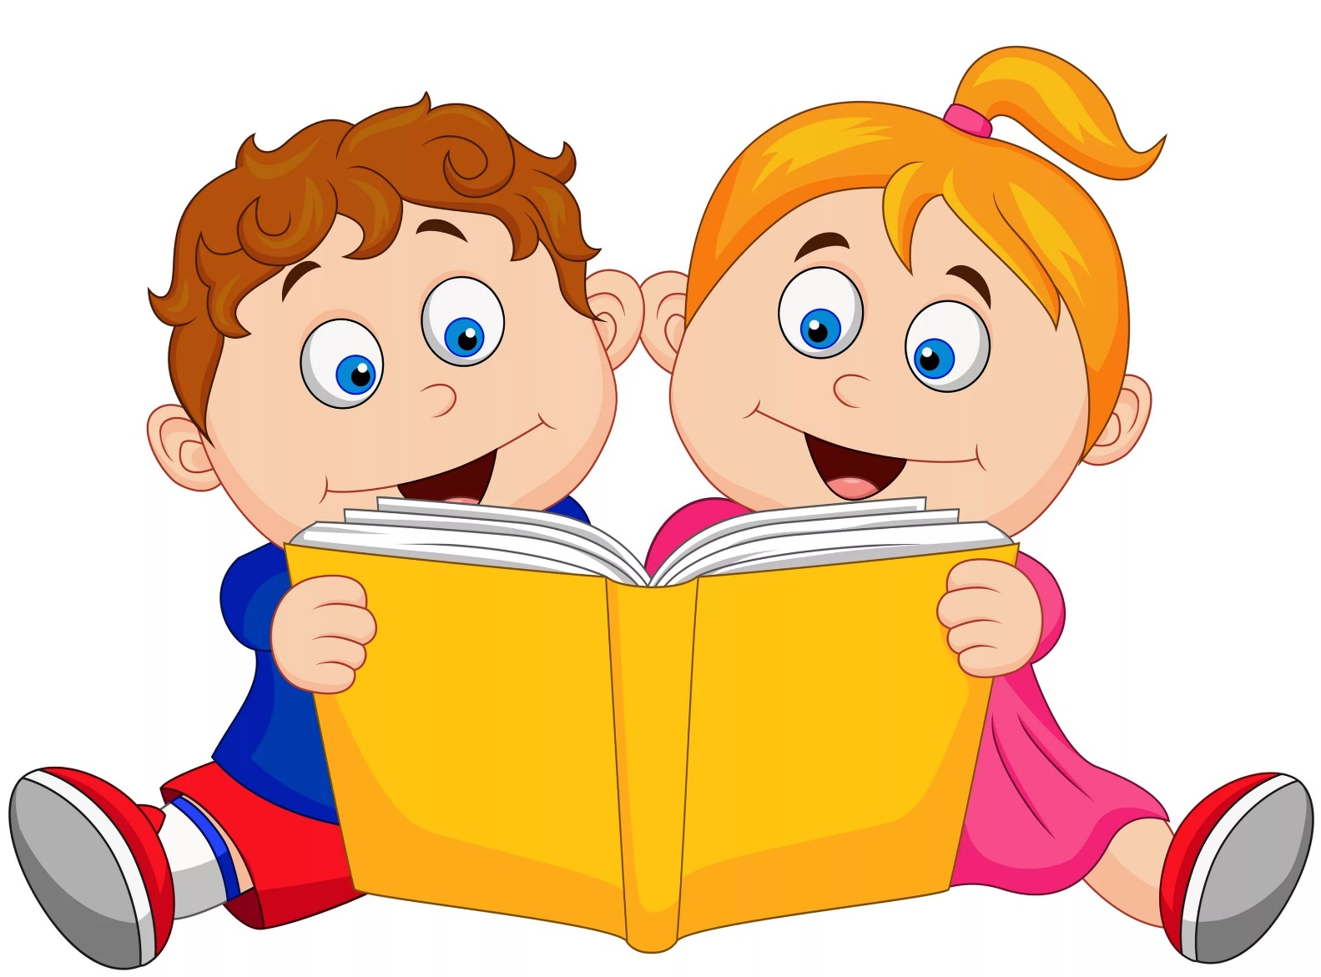

Исполнители: Козлова М.А.

муниципальное автономное дошкольное образовательное учреждение
«Детский сад № 57 комбинированного вида»
660098, Россия, Красноярский край, город Красноярск, ул. Водопьянова, д. 16 «А», тел. 275-23-12,
e-mail: dou572013@mail.ru ОГРН 1132468045423, ИНН 2465297750, КПП 246501001
Комплексный проект в старшей группе
«Приобщение детей к чтению»
Дата проведения проекта: с 01.12.2021 по 31.12.2021
Исполнители: Козлова М.А.
Описание: Данный проект о значении книги в жизни человека. Художественная литература сопровождает человека с первых лет его жизни: сначала, когда ребёнок в утробе матери, она читает ему стихи и сказки. Потом родители читают своим детям, ребёнок, подрастая, начинает учить буквы и слоги и опять читает. Во взрослой жизни мы можем читать то, что выберем сами. Проект рассчитан на детей 5-6 лет, родителей, воспитателей.
Тип проекта: Комплексный
Продолжительность: среднесрочный (1.12.2021-31.12.2021)
Участники проекта: воспитатель, дети, родители.
Актуальность темы: Книгу не зря называют источником знаний. Люди, которые много читают, - интересные собеседники, обладающие хорошей памятью, большим словарным запасом, развитым воображением. Книги оказывают огромное влияние на умственное, нравственное и эстетическое развитие детей, на формирование у них образной, грамматически правильной речи. Ни для кого не секрет, что проблема приобщения ребенка к чтению в современном обществе требует повышенного внимания. Как известно, современные дети все чаще проводят большую часть своего времени у телевизора и компьютера и все реже читают книги. Каковы цели и задачи литературного воспитания ребенка в детском саду? На этот вопрос мы можем ответить, обратившись к Федеральному государственному образовательному стандарту дошкольного образования, где приобщение детей к художественной литературе рассматривается как часть двух направлений развития: «Речевое развитие» и «Художественно – эстетическое развитие», и определяется как: - знакомство с книжной культурой, детской литературой, понимание на слух текстов различных жанров детской литературы; формирование звуковой аналитико-синтетической активности как предпосылки обучения грамоте. - формирование элементарных представлений о видах художественной литературы и фольклора (как искусства); - стимулирование сопереживания персонажам художественных произведений; реализацию самостоятельной творческой деятельности детей (изобразительной, конструктивно-модельной, музыкальной и др.). Таким образом, знакомство дошкольников с книжной культурой, детской литературой в детском саду, согласно ФГОС дошкольного образования, является средством речевого развития детей и способствует обогащению активного словаря дошкольников, связной диалогической и монологической речи, развития речевого творчества.
Цель проекта: создание условий для успешного литературного развития воспитанников через приобщение детей к книжной культуре, детской литературе и пониманию на слух текстов различных жанров детской литературы.
Задачи проекта:
- Формировать первоначальные представления об особенностях художественной литературы: о жанрах (проза, поэзия).
- Развивать умение улавливать музыкальность, звучность, ритмичность, красоту и поэтичность рассказов, сказок, стихов; развивать поэтический слух.
- Воспитывать интерес к художественной литературе, развивать способность к целостному восприятию произведений разных жанров, обеспечить усвоение содержания произведений и эмоциональную отзывчивость на него. Воспитывать литературно-художественный вкус, способность понимать и чувствовать настроение произведения. Воспитывать потребность общения с книгой, культуры чтения, бережного отношения к книге.
Ожидаемые результаты:
Желание детей слушать произведения художественной литературы, чтение вызывает положительные эмоции. Способность понимать и чувствовать настроение произведения. Обогащение словарного запаса. Стабильный интерес к заучиванию потешек, прибауток, стихотворений, умение пересказывать произведения, додумывать, творчески преобразовывать ход повествования, придумывать различные концовки.
В соответствии с ФГОС проект опирается на научные принципы её построения:
Основными принципами формирования у детей восприятия художественной литературы являются (в соответствии с ФГОС ДО):
- Принцип полноценного проживания ребенком всех этапов детства, обогащение детского развития. При реализации данного принципа необходимо максимально обогатить личностное развитие детей на основе широкого развертывания разнообразных видов деятельности. В дошкольном возрасте ведущей деятельностью является игра.
- Построение образовательной деятельности на основе индивидуальных особенностей каждого ребенка, при котором сам ребенок становится активным в выборе содержания своего образования, становится субъектом образования. В отборе художественных текстов учитываются предпочтения и особенности детей.
- Содействие и сотрудничество детей и взрослых, признание ребенка полноценным участником образовательных отношений. Поддержка инициативы детей в различных видах деятельности. Для реализации данного принципа были выполнены следующие условия:
- Создание условий для самостоятельной творческой или познавательной деятельности по интересам.
- Оказание помощи при необходимости детям в решении проблем. Создание в группе организации игры, положительного психологического микроклимата.
- Сотрудничество с семьей. Суть этого принципа заключается в тесном сотрудничестве педагога и детей. Успешность деятельности при этом во многом обуславливается качественным взаимодействием с родителями (членами семей) детей.
- Приобщение детей к социокультурным нормам, традициям семьи, общества и государства.
- Формирование познавательных интересов и познавательных действий ребенка в различных видах деятельности. Для формирования полноценных представлений и развития познавательных процессов – восприятия, памяти, мышления - очень важное значение имеет выбор методов и приемов по приобщению детей к художественной литературе.
- Возрастная адекватность дошкольного образования (соответствие условий, требований, методов возрасту и особенностям развития).
- Учет этнокультурной ситуации развития детей. Эффективнее этнокультурное воспитание детей дошкольного возраста будет осуществляться при приобщении детей к культурам разных национальностей. Знакомя детей с произведениями разных народов, они познакомятся с их национальной самобытностью, культурой, обычаями и традициями.
Методы и приемы работы с детьми:
Наглядный: Показ иллюстраций, элементы инсценировки, просмотр видеоматериалов, оформление выставки.
Словесный: Чтение произведений по книге или наизусть, чтение с продолжением, рассказывание, вопросы к детям по содержанию произведений, пересказ произведения, заучивание наизусть, выразительное чтение, беседа по произведению, о книге, после чтения.
Практический: Создание мини-музея книги, разучивание стихотворений, пересказ литературного произведения, дидактические игры, подвижные игры, организация конкурса рисунков, конструирование книжки-самоделки. театрализованные игры, аппликация и оформление альбома работ,
Этапы реализации проекта:
1.Информационно-накопительный.
- Определение темы проекта, задач.
- Сбор информации по данной теме.
- Создание необходимых условий для реализации проекта.
- Опрос детей: Вопросы: «Умеешь ли ты читать? Читают ли тебе дома родители? Как часто? Какую книгу ты читал (слушал) на этой неделе? Есть ли у тебя любимые книги? Какие? Перечитываешь ли ты книги, просишь прочитать еще раз? Какие? Какие книги тебе не нравятся? Почему?». Беседы «О пользе и вреде чтения».
- Анкета для родителей «Воспитание у ребёнка интереса и любви к книге»

2. Организационно-практический.
Приобщение детей к чтению художественной литературы начинается с создания развивающей предметно-пространственной среды группы:
Познавательное развитие
1.Создание мини-музея книги.
Главной экспозицией мини-музея является выставка детских книг. Мини-музей помогает расширять кругозор, открывает возможности для самостоятельной исследовательской деятельности. Основная идея создания музея, показать детям, какими разными бывают книги. Книги разные по оформлению и содержанию, старинные издания, книжки-малютки, книжки-раскладушки, звучащие, музыкальные. Показать различие книг по размеру, назначению (информационные, авторские, рукотворные, развивающие и т.д.), а также по возрасту потенциальных читателей. В мини-музее можно познакомиться с портретами и краткими биографиями известных писателей.
2.Ежедневная организация и осуществление деятельности по проекту.
Ежедневное чтение художественных произведений вне занятий по 15 – 20 минут (утренние часы, время перед сном, после сна, чтение в вечерние часы).
Беседы:
- Вопросы, позволяющие узнать, каково эмоциональное отношение детей к описанным событиям, героям в произведении: -Кто больше всех понравился? Почему? - В каком месте сказки (рассказа) вы больше всего волновались? Почему? -Что вас рассмешило? -С какими описанными событиями вы не согласны? - Как бы вы сочинили этот эпизод?
- Вопросы, которые помогают детям раскрыть особенности персонажей произведения: их внешний вид, чувства, мысли, действия, оценить поступки героев, выразить своё отношении к ним. Кто главные герои произведения? Кто из них больше понравился? Можно ли героев назвать добрыми и дружными?
- Вопросы, побуждающие детей к определённым выводам, обобщениям: Зачем писатель рассказал нам эту сказку? Что он хотел показать? Как бы вы назвали эту сказку по – другому?
Развитие речи
- Разучивание стихотворений. Стихотворная речь запоминается лучше. Для облегчения запоминания стихотворений необходимо применять дополнительные приемы (учить стихи с опорой на наглядно-иллюстративный материал, разнообразные жесты).
- Пересказ литературного произведения. Учить ребенка рассказывать – это значит формировать его связную речь. Народные сказки, небольшие рассказы.
Дидактические игры:
- «Отгадай загадку»;
- «Закончи предложение»;
- «Собери картинку»;
- «Разложи по порядку»;
- «Потеряшки».
Физическое развитие
Подвижные игры:
- «Птички»;
- «Кот и воробушки»;
- «Ветер дует».
Художественно-эстетическое развитие
- Конкурс рисунков «Мой любимый герой»;
- Конструирование книжки- самоделки;
- Аппликация по мотивам и оформление работ в альбом;
- Рисование по мотивам сказки (дети сами выбирают сказку).
Пальчиковые игры:
- Сказочная пальчиковая гимнастика;
- Теремок.
Работа с родителями:
- анкета «Воспитание у ребёнка интереса и любви к книге»;
- совместное создание мини-музея книги;
- консультация для родителей «Как вырастить настоящего читателя»;
- консультация для родителей «Роль сказки в жизни ребёнка».
Завершающий этап
Выставка продуктов детской деятельности.
Контрольно-рефлексивный этап
Подведение итогов проекта.
Результаты реализации проекта.
1. Дети познакомились с творчеством различных детских писателей (А.С.Пушкин, С.Я.Маршак, А.Барто, В.В.Бианки, С.В.Михалков, Н.Н.Носов и др.);
2. В группе были созданы необходимые условия для знакомства с творчеством. Была пополнена библиотека произведениями различных писателей, оформлена выставка книг;
3. Повысился интерес детей к художественной литературе, а именно к сказкам;
4. Оформлен альбом с работами детей по аппликации по сказке;
6. Оформлена выставка рисунков на тему: «Мой любимый герой из сказок»;
7. У детей сформировались любознательность, творческие способности, познавательная активность;
8. Родители приняли активное участие в проекте, им тоже было очень интересно и познавательно. Считаем необходимым продолжить работу по приобщению и повышению интереса детей к художественной литературе и в дальнейшем познакомить детей с творчеством других детских писателей.

План реализации проекта
Сроки | Мероприятия | Ответственные
1 неделя  (30.11.2021-5.12.2021) | 1.Формулирование темы проекта, его актуальности, его целей, задач.  2.Сбор информации по данной теме.  3.Опрос детей.  3.Анкета для родителей. | Козлова М.А.
2 неделя  (6.12.2021-12.12.2021) | 1.Ежедневное чтение художественных произведений вне занятий.  2.Беседы.  3.Создание мини-музея книги.  4.Заучивание стихотворений.  5.Пальчиковая игра «Теремок».  6.Консультация для родителей «Роль сказки в жизни ребёнка».  7. Конкурс рисунков «Мой любимый герой».  8.Пересказ литературного произведения. | Козлова М.А.
3 неделя (13.12.2021-19.12.2021) | 1.Ежедневное чтение художественных произведений вне занятий.  2. Создание мини-музея книги.  3. Аппликация по мотивам и оформление работ в альбом.  4.Подвижная игра «Птички».  5.Дидактическая игра «Закончи предложение».  6.Пересказ литературного произведения.  7. Создание мини-музея книги.  8. Разучивание стихотворений.  9.Книжкина больничка(ремонт книг). | Козлова М.А.
4 неделя (20.12.2021-26.12.2021) | 1.Ежедневное чтение художественных произведений вне занятий.  2.Беседы.  3.Подвижная игра «Кот и воробушки».  4.Пальчиковая гимнастика  5. Консультация для родителей «Как вырастить настоящего читателя».  6. Пересказ литературного произведения.  7. Конструирование книжки- самоделки.  8. Дидактическая игра «Собери по порядку». | Козлова М.А.
5 неделя (27.12.2021-30.12.2021) | 1.Ежедневное чтение художественных произведений вне занятий.  2.Беседы.  3.Подвижная игра «Ветер дует».  4. Пересказ литературного произведения.  5. Рисование по мотивам понравившейся сказки.  6.Акция «Подари книжку».  6.Подведение итогов проекта.  7.Выставка детских работ. | Козлова М.А.
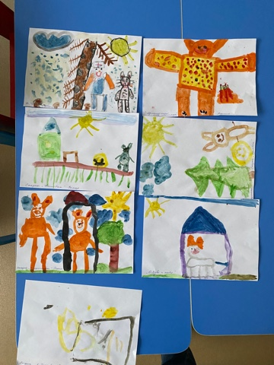
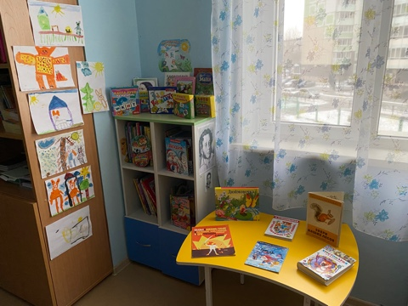
Выставка рисунков «Мой любимый герой», а также начало создания мини-музея книги.

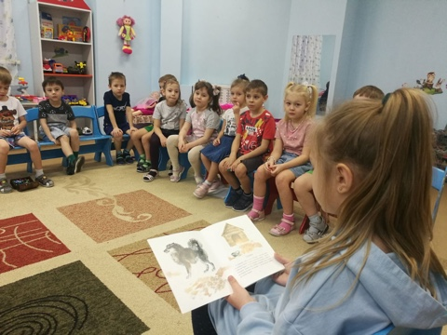
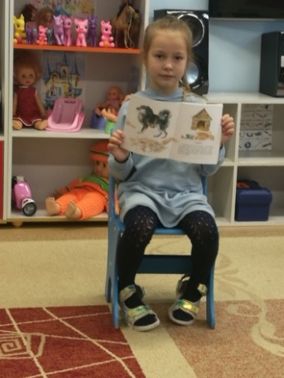

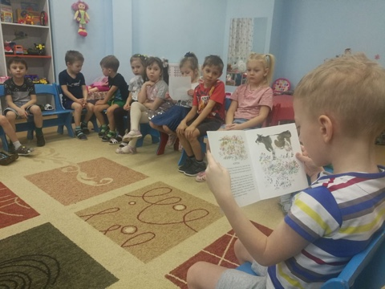
Чтение художественной литературы. На фото дети, которые умеют бегло читать.
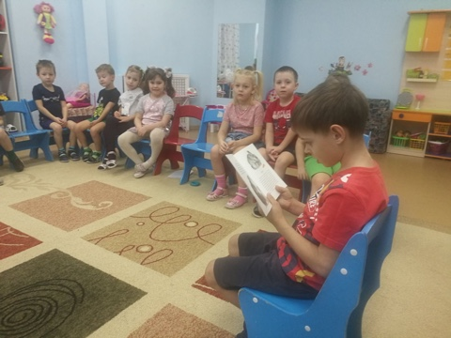

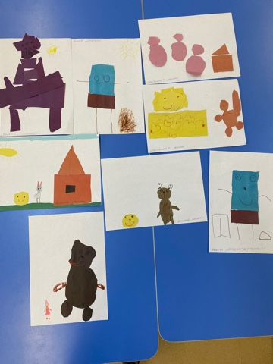
Аппликация по мотивам сказки.

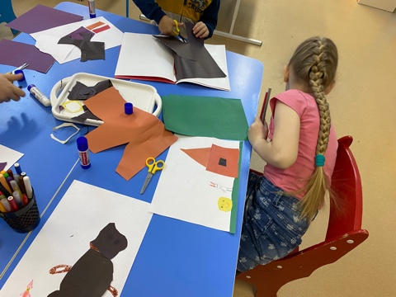

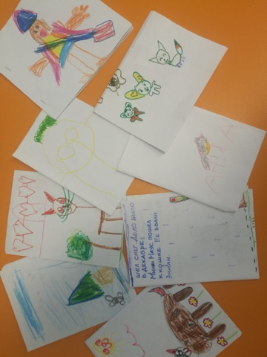

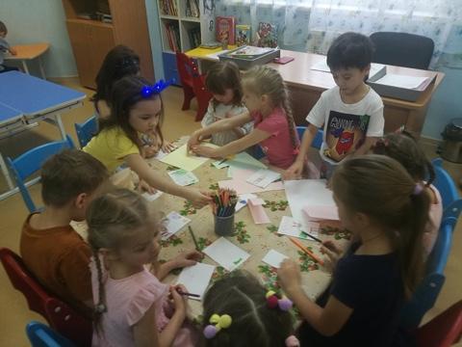
Создание книжки-самоделки.

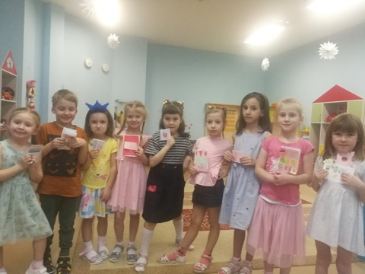

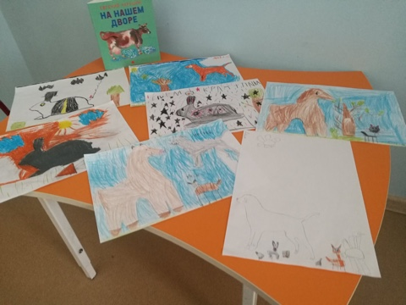
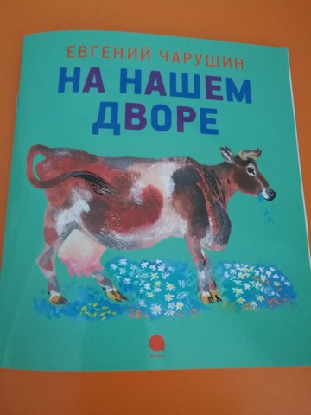
Рисование по мотивам сказки «На нашем дворе» Е.Чарушина. дети сами выбрали данное произведение.

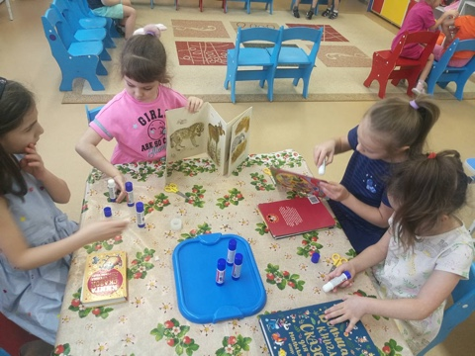

Книжкина больничка (ремонт книг в группе)

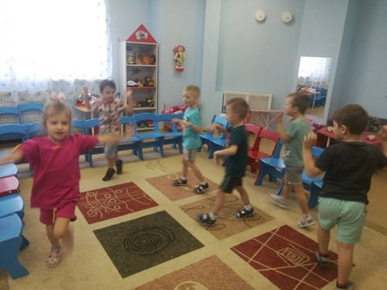

Подвижная игра «Птички»

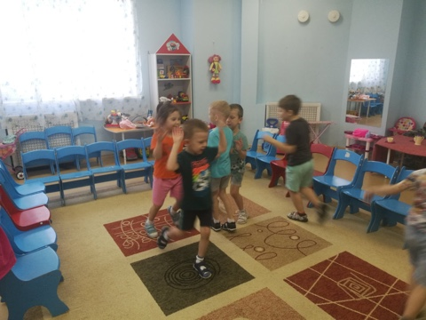
Подвижная игра

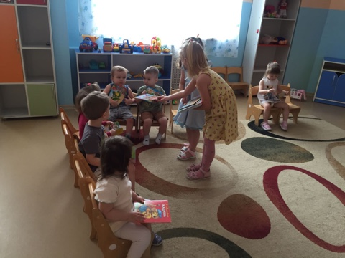
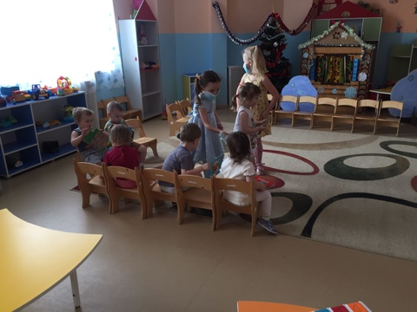
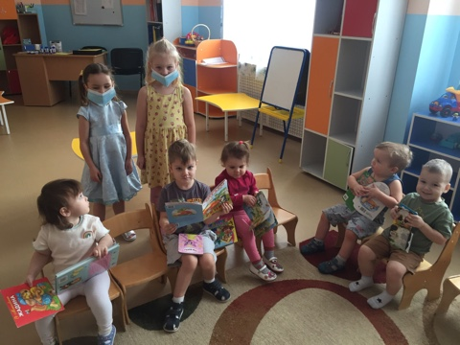
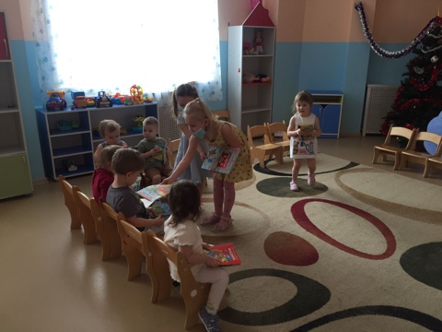
В рамках акции ребята подарили книжки малышам.

Детям и родителям было дано задание: на новогодних каникулах прочитать любимое произведение и запечатлеть этот момент на фото.
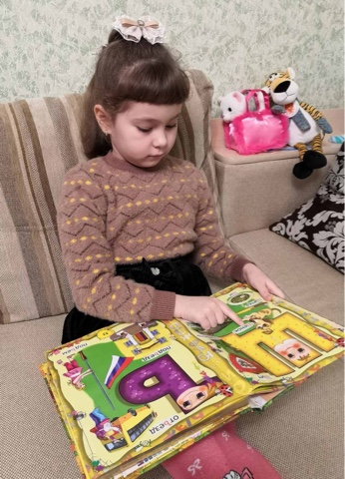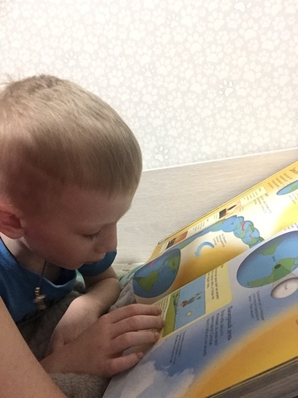
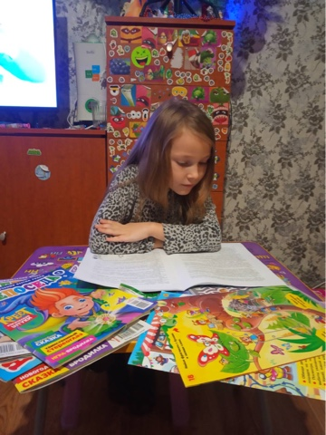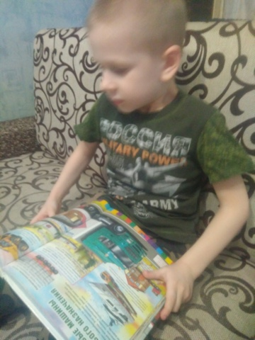
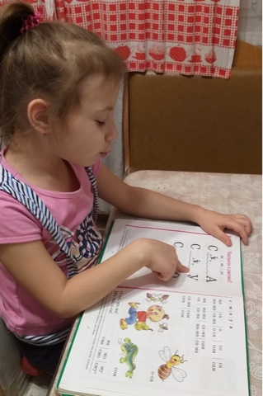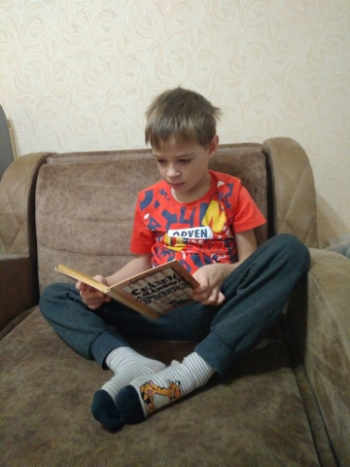
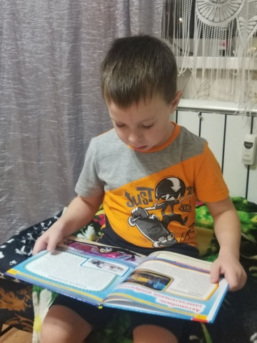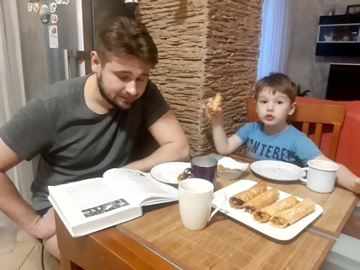

Приобщать ребёнка к чтению нужно начинать с самого раннего возраста. Помимо родителей, ключевую роль в этом играет детский сад — первый социальный институт ребёнка. Конечно, дошкольники — скорее слушатели, чем читатели. Содержание художественного произведения до них доносит педагог, совместно они раскрывают идею, проникаются переживаниями за героев. Исходя из этого, самым осведомленным человеком в вопросах детской литературы и чтения должен быть воспитатель дошкольного учреждения: уметь заинтересовать малышей книгой, будучи компетентным в сфере детской литературы и в высокой степени владея навыками выразительного чтения. Он не только воплощает задачу приобщения детей к книге, рождение в них интереса к процессу чтения и глубокого понимания содержания произведения, но и выступает как консультант по вопросам семейного чтения. Ребенок – слушатель – это уже читатель. Только читательская судьба ребенка зависит от взрослых, которые берут в руки книгу и становятся посредниками между писателем и слушателем. Именно поэтому проблема приобщения ребенка к чтению сегодня особенно актуальна и значима. Задача детского сада заключается в подготовке к долгосрочному литературному образованию, которое начинается в школе. Детский сад может дать достаточно обширный литературный багаж, литературную начитанность, так как в дошкольном возрасте ребенок знакомится с разнообразием фольклорных жанров (сказка, загадка, пословица, небылица…). В эти же годы дети знакомятся с русской и зарубежной классикой.

